NAVODILO: ZIP DATOTEK
Ko želimo poslati več datotek naenkrat v obliki ene, jih 'stisnemo' v format ZIP. Ko pošljete svoje datoteke
- Naložiš si brezplačni program 7zip: (na https://www.7-zip.org/ )
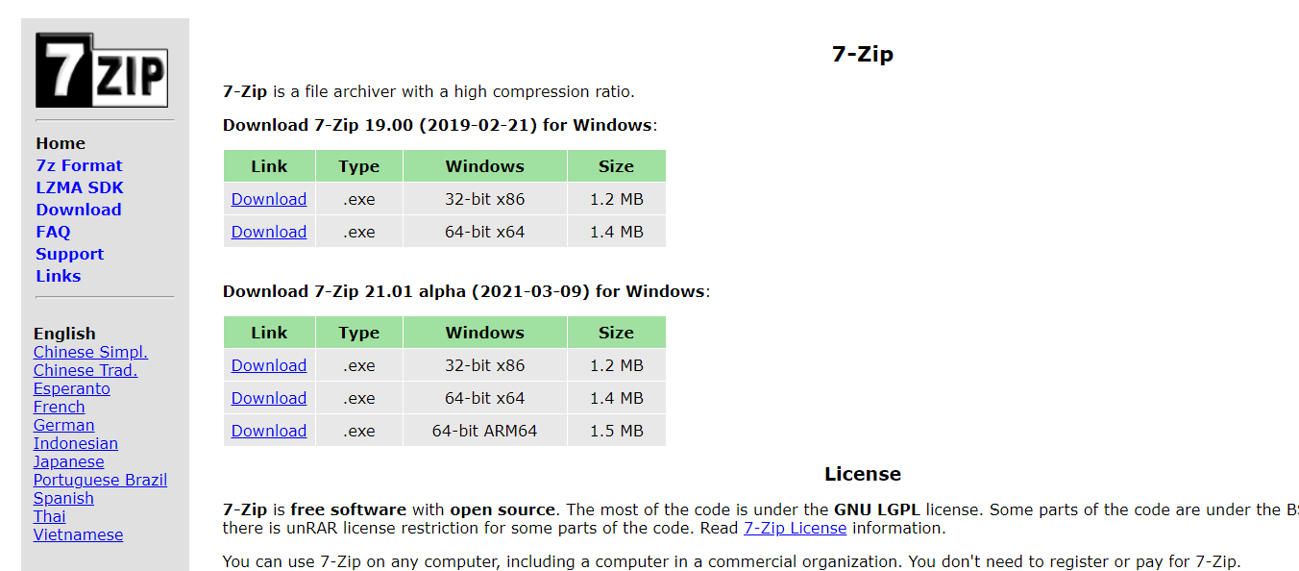
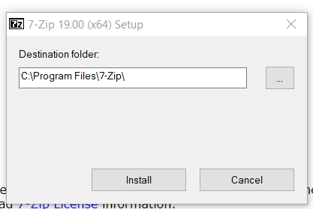 Ko konča lahko klikneš 'CLOSE'.

- Označimo datoteke, ki jih želimo skupaj poslati in pojavi se nam možnost: 7 Zip
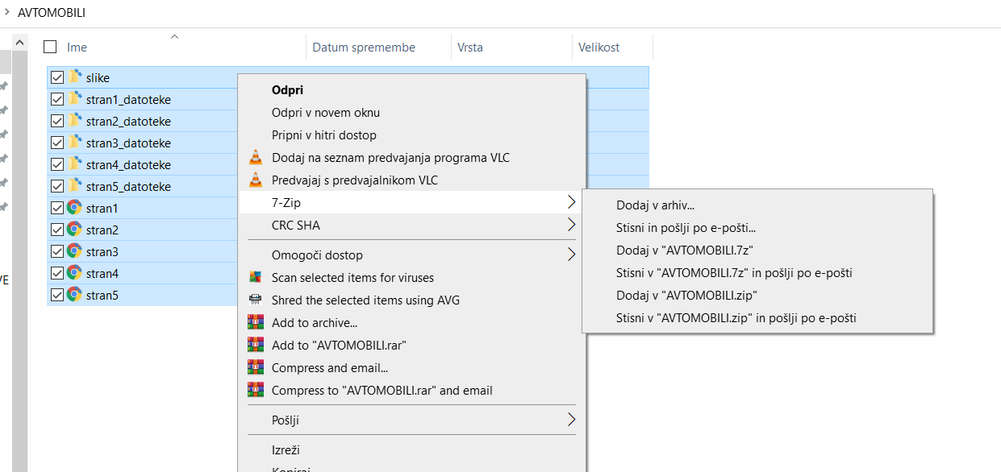
- Dobimo tako ZIP datoteko, poimenovana je po mapi, v kateri imate shranjene datoteke.
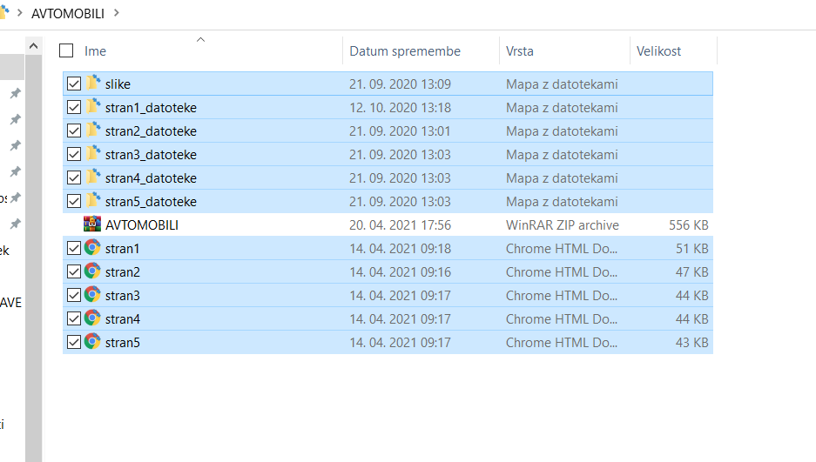
- Ko končate lahko potem to pošljete na franc.strekelj@guest.arnes.si .

